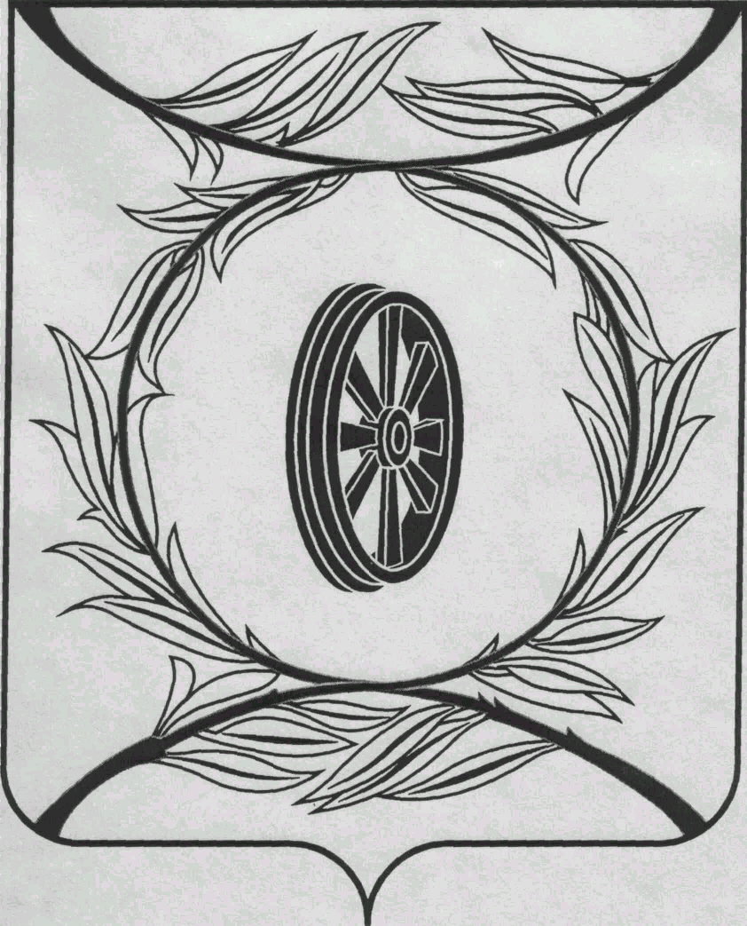

СОБРАНИЕ ДЕПУТАТОВ

КАРТАЛИНСКОГО

МУНИЦИПАЛЬНОГО РАЙОНА
457351, Челябинская область
город Карталы, улица Ленина, 1
телефон/факс: (835133) 2-20-57

телефон : (835133) 2-28-90

от ____ января 2014 года №_____
от 30 мая 2018 года №175

Направляю Вам повестку 45-го заседания Собрания депутатов Карталинского муниципального района, которое состоится 31 мая 2018 года в 11-00 часов местного времени. Прошу не планировать командировки и другие мероприятия в этот день:

- О внесении изменений в решение Собрания депутатов Карталинского муниципального района от 30.11.2017 года № 363 (С.В.Марковский).
- О состоянии и принимаемых мерах по реконструкции городского парка (С.В.Марковский).
- О внесении изменений и дополнений в решение Собрания депутатов Карталинского муниципального района от 19.12.2017 года №384 «О бюджете Карталинского муниципального района на 2018 год и на плановый период 2019 и 2020 годов» (Д.К.Ишмухамедова).
- Отчет о результатах финансово – хозяйственной деятельности муниципальных унитарных предприятий за 1 квартал 2018 года (Е.С.Селезнёва).
- О внесении изменений в решение Собрания депутатов Карталинского муниципального района от 19.12.2017 года №394-Н (Е.С.Селезнёва).
- О ходе финансирования программ правоохранительной направленности, действующих на территории Карталинского муниципального района (К.С.Черепенькин).
- О готовности агропромышленного комплекса района к весенне-полевым работам в 2018 году (П.А.Постолов).
- О предоставлении мер социальной поддержки льготным категориям граждан в Карталинском муниципальном районе за 2017 год и I квартал 2018 года (М.М.Вергилес).
- О выполнении за 2017 год муниципальной программы «Комплексная безопасность образовательных учреждений Карталинского муниципального района на 2015-2017г.г.» (Г.А.Клюшина).
- О депутатском запросе депутатов Собрания депутатов Карталинского муниципального района Долматова В.В., Качуриной Т.В. (В.В.Долматов, Т.В.Качурина).
- О депутатском запросе депутатов Собрания депутатов Карталинского муниципального района Долматова В.В., Качуриной Т.В. (В.В.Долматов, Т.В.Качурина).
- О внесении изменений в Положение «Об общественной молодёжной палате при Собрании депутатов Карталинского муниципального района» (Н.М.Толмачёва).
- О внесении изменений в состав общественной Молодёжной палаты при Собрании депутатов Карталинского муниципального района» (Н.М.Толмачёва).
- О депутатском запросе депутата Собрания депутатов Карталинского муниципального района Гошенко П.А. (П.А.Гошенко).
- О выполнении депутатского запроса депутата Собрания депутатов Карталинского муниципального района Долматова В.В. (В.К. Демедюк).
- О выполнении депутатского запроса депутата Собрания депутатов Карталинского муниципального района Лаврентьевой В.А. (В.К. Демедюк).
- Разное.

Председатель Собрания депутатов
Карталинского муниципального района В.К.Демедюк

